

**ВИЩЕ ПРОФЕСІЙНЕ УЧИЛИЩЕ № 92 м. Сєвєродонецька**

**Н А К А З**

**Від 30.08.2024р. м.Сєвєродонецьк №160-в/с**

***«Про створення атестаційної комісії***

***ВПУ №92 м.Сєвєродонецька»***

*Згідно типового Положення про атестацію педагогічних працівників затвердженого наказом Міністерства освіти і науки України №805 від 09.09.2022р.*

**НАКАЗУЮ:**

Створити з 02.09.2024 року атестаційну комісію ВПУ №92 м.Сєвєродонецька у складі:

Кудря К.М. – голова атестаційної комісії

*Члени комісії:*

Носкова І.Г. – заступник директора з ВР

Липчанська Л.І. – голова методичної комісії торговельно-комерційного профілю

Нікончук Л.Я. – майстер в/н

Пономаренко М.О.- голова методичної комісії загальноосвітніх дисциплін, класних керівників

Михайловська Н.В. – голова методичної комісії харчових технологій та готельно-ресторанної справи

Пискурьова О.О. – голова ради трудового колективу

Мартиненко І.А. – інспектор відділу кадрів

Усова К.А. – секретар комісії

**В.о.директора ВПУ №92 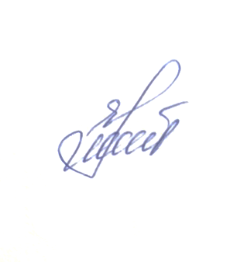 Катерина КУДРЯ**